ITE4052 Computer Vision

**Programming Assignment3**

**2020095178 최윤선**

1. **Code implementation and inference**

Validation loss를 추출하기 위해 captioning_solver.py와 captionings_solver_transformer.py 의 _step 함수를 수정하였다.

captioning_solver.py

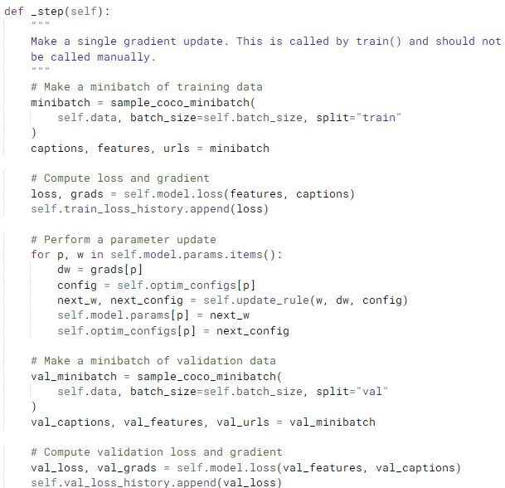

captioning_solver_transformer.py

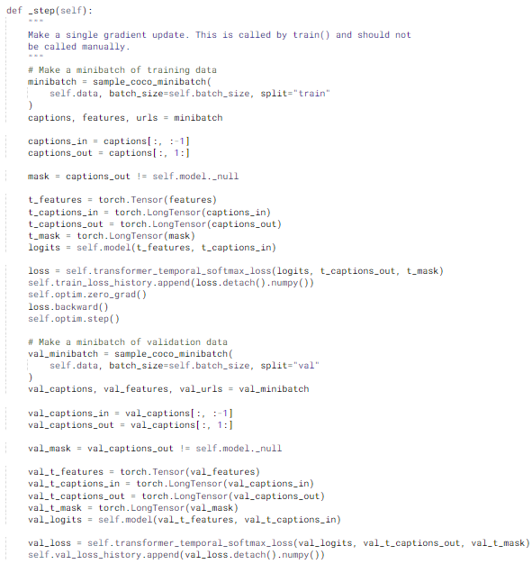

* **RNN**
* Validation loss curve

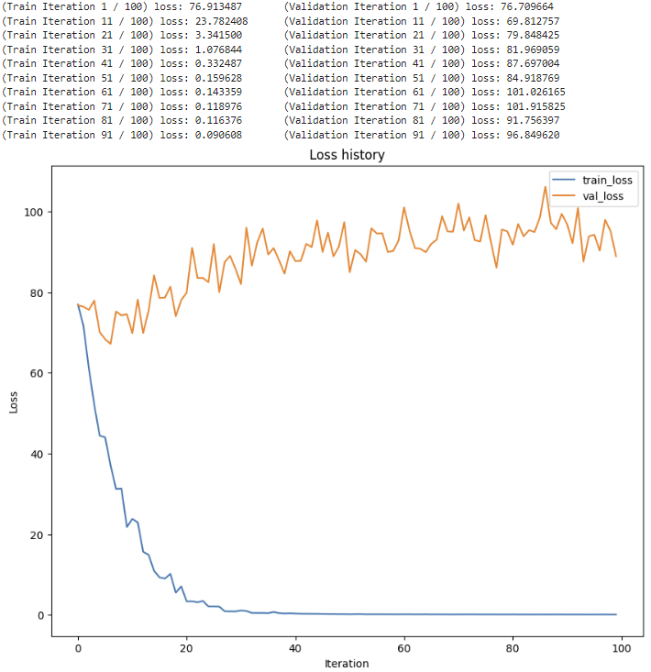



* Qualitative results of three validation images

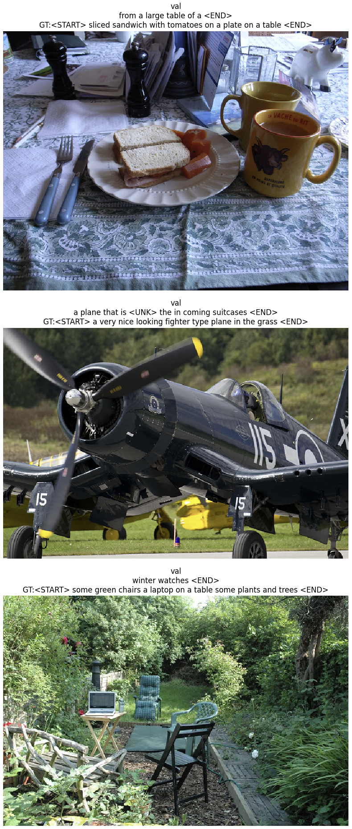

* **LSTM**
* Validation loss curve

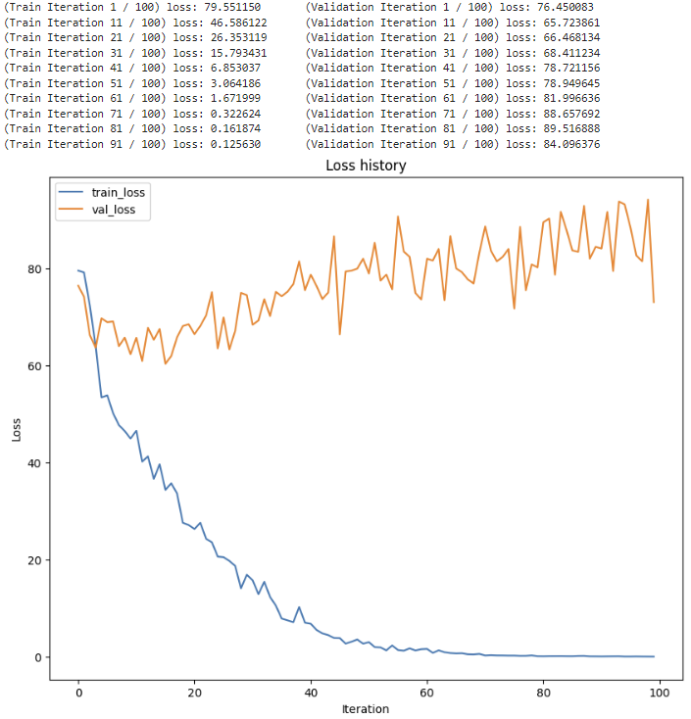



* Qualitative results of three validation images

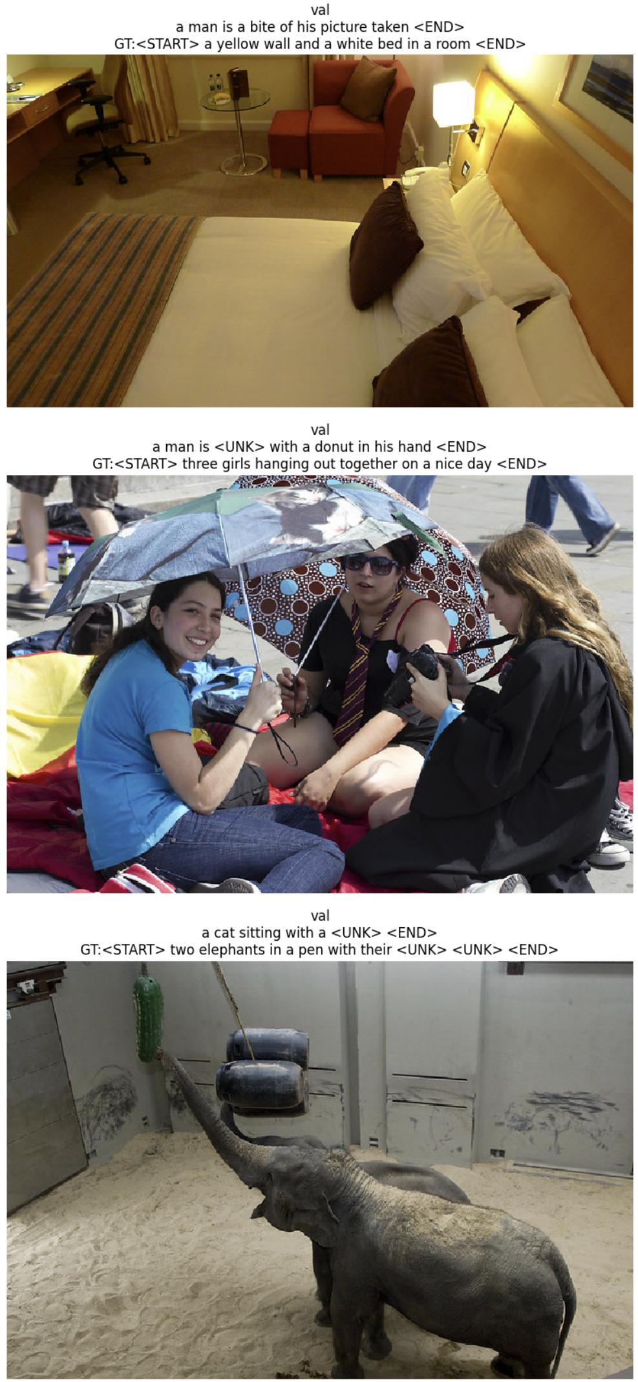

* **Transformer**
* Validation loss curve

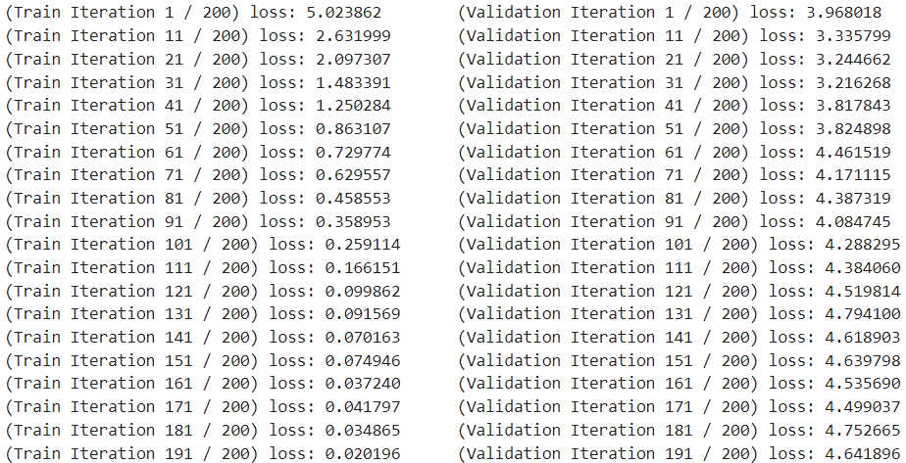

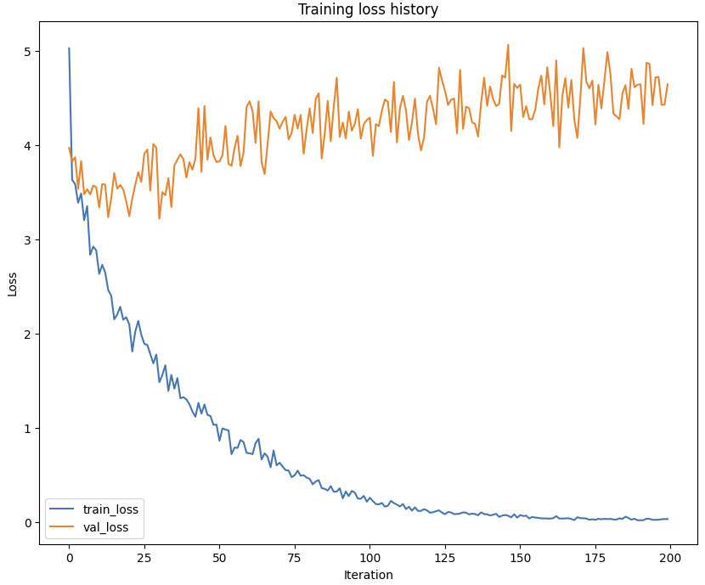



* Qualitative results of three validation images

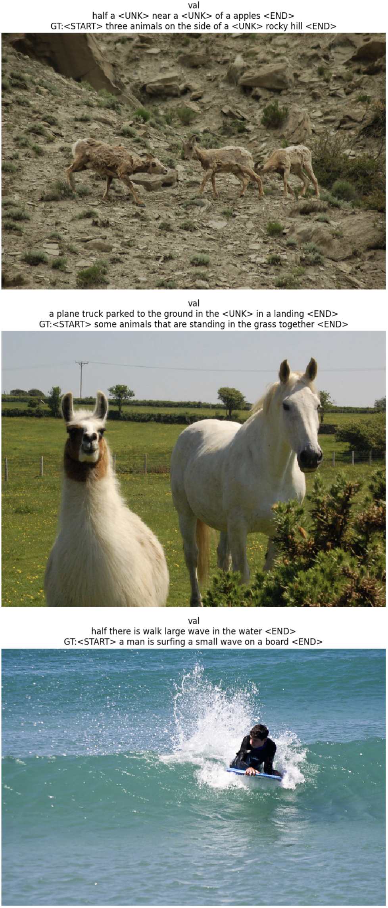

1. **Implementation of evaluation matric (CIDEr score)**

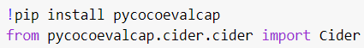

‘pycocoevalcap’ 패키지를 설치하여 CIDEr score를 계산하였다. 다음 github을 참고하여 구현하였다.

<https://github.com/salaniz/pycocoevalcap>

* **RNN**

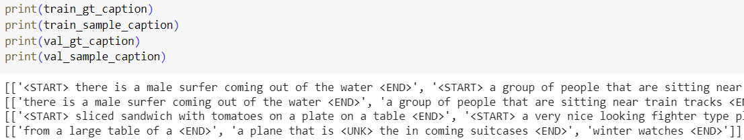먼저 train과 validation dataset의 gt_caption과 smaple_caption 형태를 확인하였다.

Cider() 라이브러리의 compute_score 함수를 사용하기 위해 caption의 형태를 list에서 dictionary형태로 변형해 주었다.

RNN 모델의 CIDEr score는 다음과 같다.

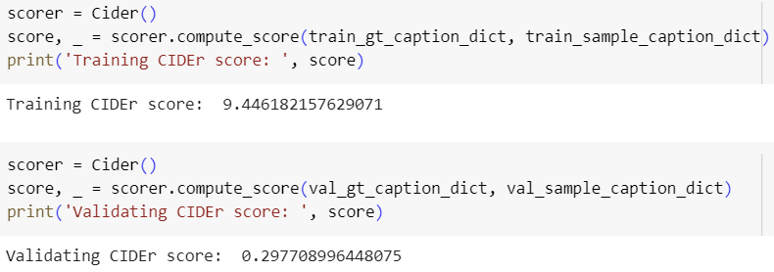

* **LSTM**

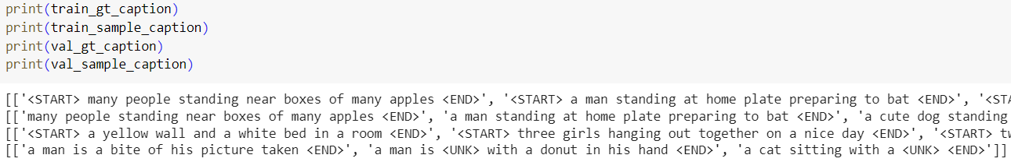RNN_Captioning과 똑같이 코드를 구현했으며, captions의 dictionary 형태는 다음과 같다.

LSTM 모델의 CIDEr score는 다음과 같다.

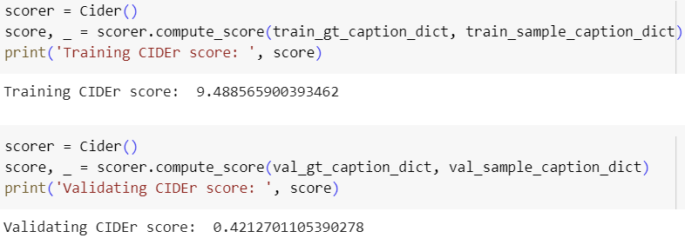

* **Transformer**

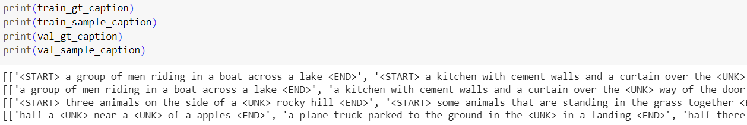captions의 dictionary 형태는 다음과 같다.

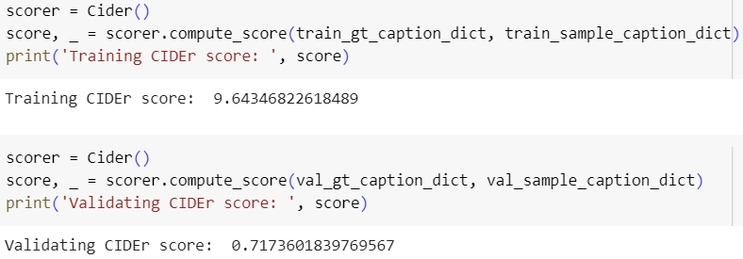Transformer 모델의 CIDEr score는 다음과 같다.

* **Conclusion**

|  |  |  |  |
| --- | --- | --- | --- |
| **CIDEr Score** | **RNN** | **LSTM** | **Transformer** |
| **Training** | 약 9.45 | 약 9.5 | 약 9.64 |
| **Validating** | 약 0.3 | 약 0.42 | 약 0.72 |

세 모델의 CIDEr score를 비교해 보니, 발전된 모델일수록 CIDEr score가 더 잘 나오는 것을 확인할 수 있었다.

1. **Improve the performance with your own idea**

모델의 성능을 높이기 위해 max_train data의 개수와 batch_size를 조정해 보았다.

* 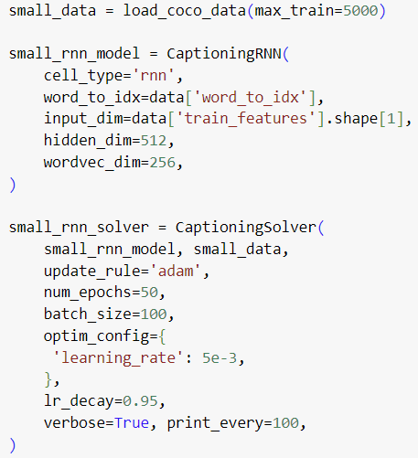**RNN**

Train data의 개수를 50개에서 5000개로 늘리고, batch_size를 25에서 100으로 수정하였다.



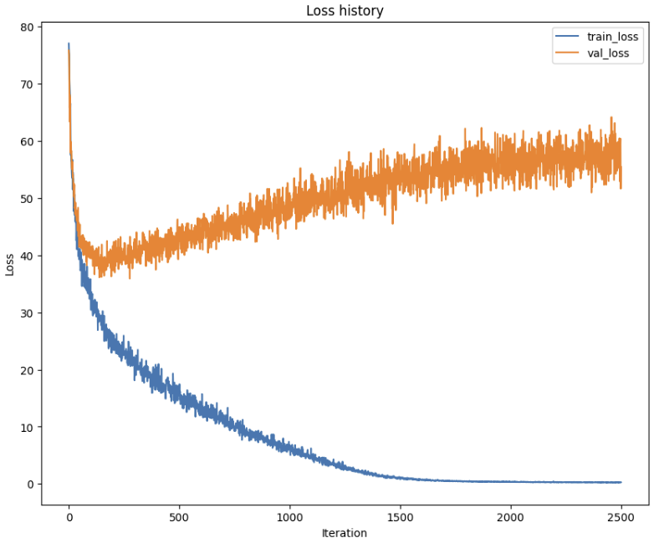

Trian data의 개수와 batch_size를 늘리기 전과 후의 **validation loss 값을 비교해 보면**, 늘린 후의 loss값이 초반에 많이 줄어드는 것을 볼 수 있다. 전체 dataset을 학습시킨 것이 아니기 때문에 여전히 overfitting되어 있지만 그래도 validation loss값을 보았을 때, 이전보다 성능이 약간은 개선된 것을 확인할 수 있었다. 또한, CIDEr score가 눈에 띄게 좋아진 것을 볼 수 있다.

* 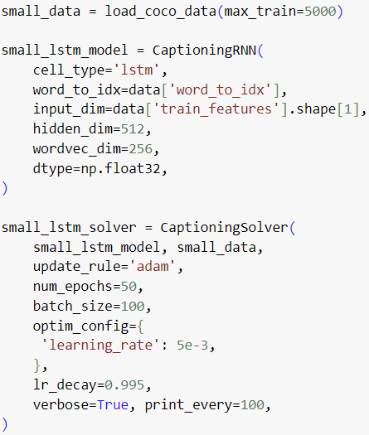**LSTM**

RNN과 마찬가지로, train data의 개수를 50개에서 5000개로 늘리고, batch_size를 25에서 100으로 수정하였다.

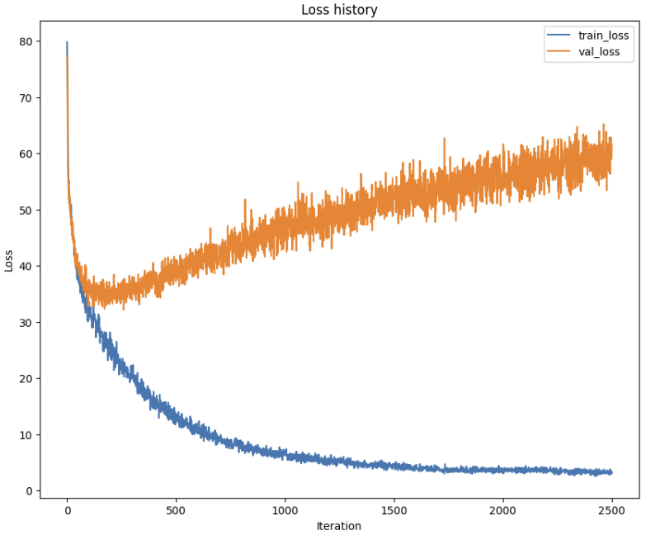

Trian data의 개수와 batch_size를 늘리기 전과 후의 **validation loss 값을 비교해 보면**, 늘린 후의 loss값이 초반에 많이 줄어드는 것을 볼 수 있다. 전체 dataset을 학습시킨 것이 아니기 때문에 여전히 overfitting되어 있지만 최저점을 찍은 validation loss값을 보았을 때, 이전보다 성능이 약간은 개선된 것을 확인할 수 있었다.

* **Transformer**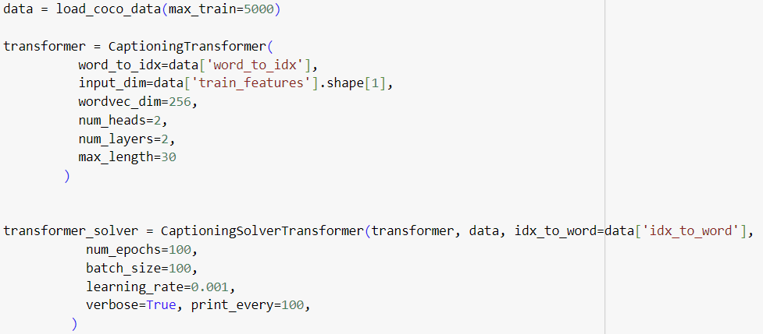

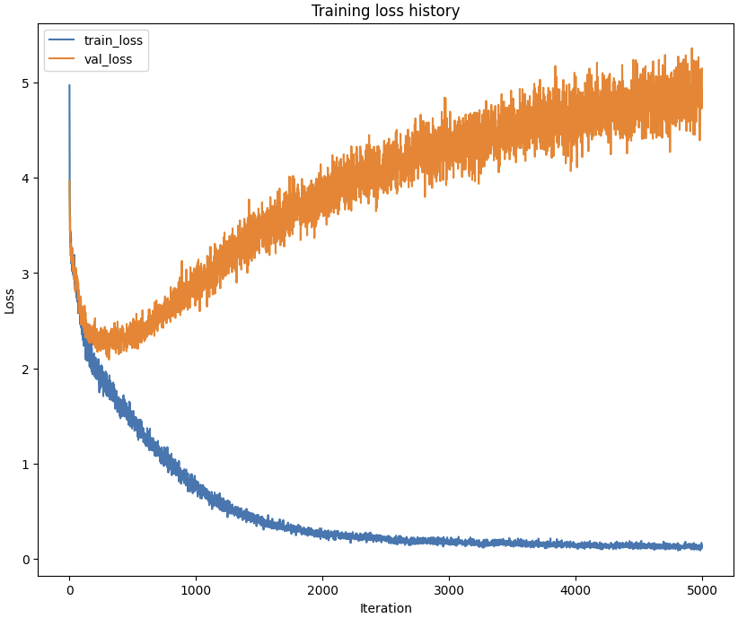Train data 개수를 50개에서 5000개로 늘리고, batch_size를 25에서 100으로 수정하였다.



Trian data의 개수와 batch_size를 늘리기 전과 후의 **validation loss 값을 비교해 보면**, 늘린 후의 loss값이 초반에 많이 줄어드는 것을 볼 수 있다. 전체 dataset을 학습시킨 것이 아니기 때문에 여전히 overfitting되어 있지만 그래도 최저점을 찍은 validation loss값을 보았을 때, 이전보다 성능이 약간은 개선된 것을 확인할 수 있었다.